1. Histogram League of Legends Competitive matches, 2015 hingga 2018

League of Legends competitive match dari 2015-2018. Match terdiri dari NALCS, EULCS, LCK, LMS, dan CBLoL leagues, lalu World Championship dan Mid-Season Invitational tournaments. Histogram di atas memberikan data mengenai lama waktu pertandingan dan seberapa banyak pertandingan yang berakhir pada waktu tersebut.

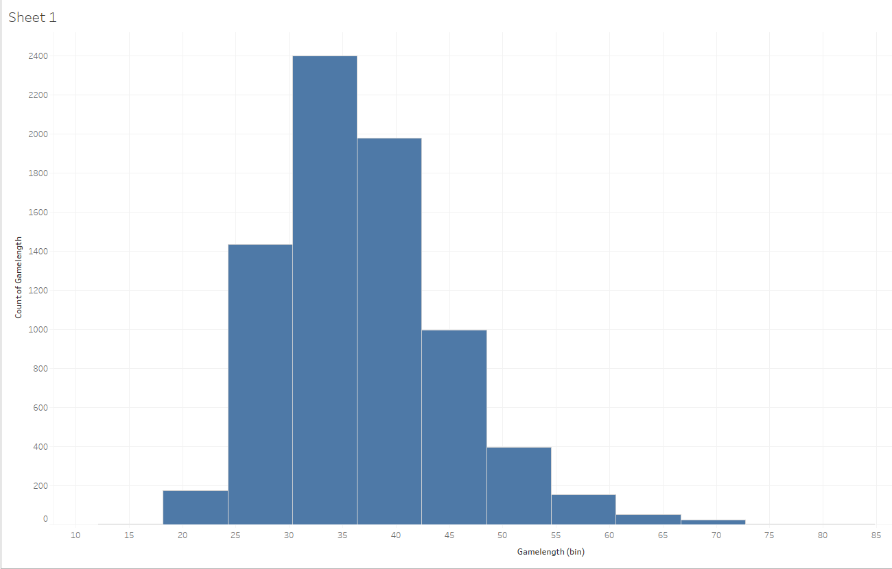

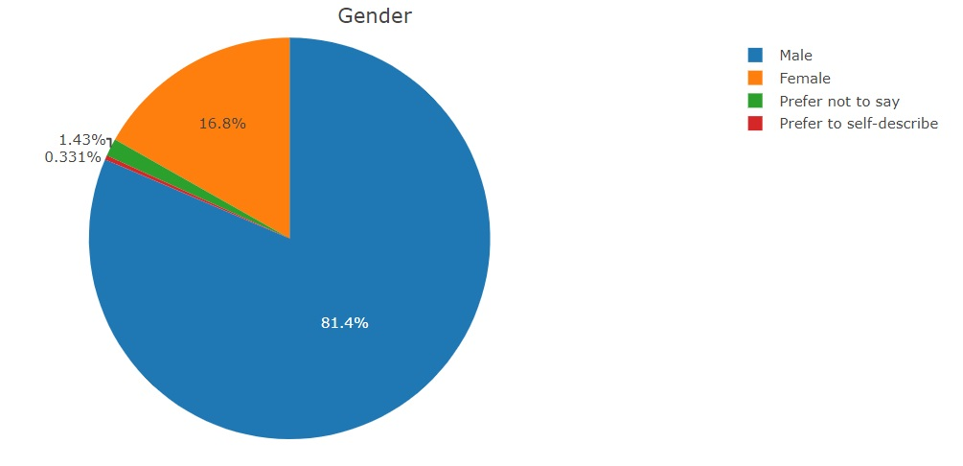

1. Pie Chart 2018 Kaggle ML & DS Survey

Pada tahun 2018, Kaggle mengadakan survey untuk mengetahui seberapa banyak pengguna Kaggle berdasarkan jenis kelamin. Pie chart di atas memberikan visualisasi data seberapa banyak (dalam persen) jenis kelamin pengguna Kaggle. Source Code yang kami berikan melewati beberapa step seperti import library, dan membuat object class.

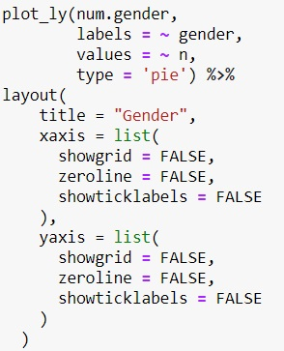

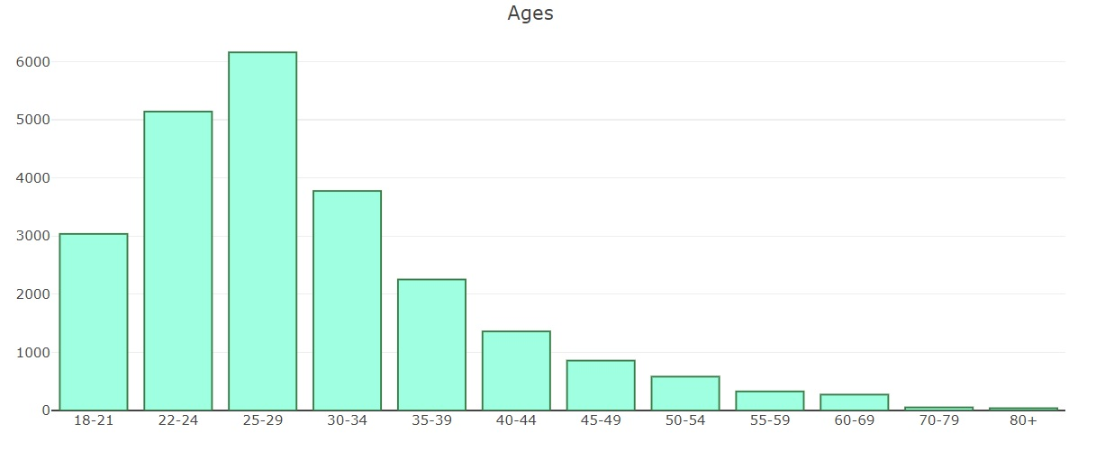

1. Graph 2018 Kaggle ML & DS Survey

Sama seperti data di atas, kami menggunakan data survey Kaggle 2018. Namun pada bagian ini, kami menggunakan visualisasi berupa graph rentang umur pengguna. Sama seperti di atas, source code ini melewati beberapa step seperti pemasukan library, dan pembuatan object class.

